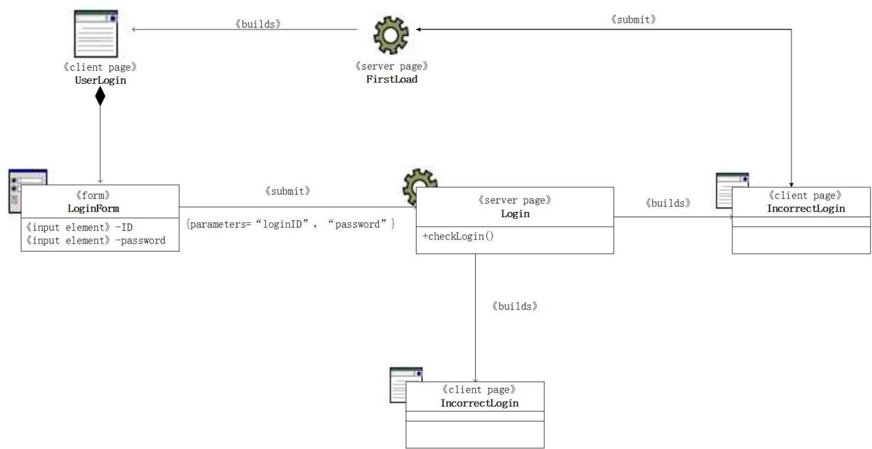

Web模型

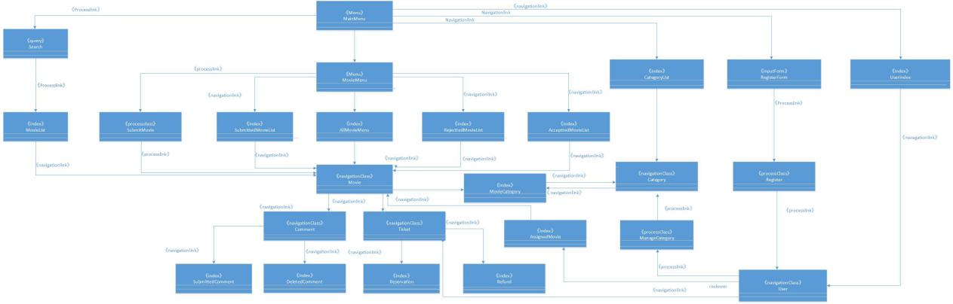

UWE:超文本访问模型